Taller DOM y Eventos

Presentado a: Instructora Alexandra Muñoz
Por Aprendiz: Nicolas Ruiz Colorado
Ficha: 3312932
Competencia:

Tecnólogo en Análisis y Desarrollo de Software
Servicio Nacional de Aprendizaje SENA
Centro de Teleinformática y Producción Industrial
Regional Cauca

Popayán, día 09 de agosto del año 2026

Tabla de Contenido

Taller DOM y Eventos 3
1. Introducción: 3
2. Desarrollo: 3
2.1. Adivina el número 3
2.2. Contador de clics 8
2.3. Escribe rápido 11
2.4. Lista dinámica 14
2.5. Atrapa el boton 17
2.6. Arrastra el elemento 20
3. Evidencias: 24
3.1. Evidencia Adivina el número 24
3.2. Contador de Clics 26
3.3. Escribe rápido 28
3.4. Lista dinámica 31
3.5. Atrapa el boton 33
3.6. Arrastra el elemento 35
4. Conclusiones 37
Referencias 37

Taller DOM y Eventos

Introducción:
Este taller tiene como objetivo el aprendizaje del manejo del DOM y sus respectivos eventos por medio de juegos sencillos como Adivina el número, Contador de clics, Escribe rápido, lista dinámica, atrapa el botón y arrastra el elemento, en este documento podremos encontrar las capturas de pantalla de la resolución de cada uno de estos juegos.

Desarrollo:

Adivina el número

Objetivo:
En este juego el sistema genera un numero aleatorio entre 1 a 10 y el objetivo del usuario es adivinarlo.

Código:

HTML:
<!DOCTYPE html>
<html lang="en">
<head>
<meta charset="UTF-8">
<meta name="viewport" content="width=device-width, initial-scale=1.0">
<title>Adivina el número</title>
</head>
<body>
<h1>Adivina el número</h1>
<label for="numero">Ingrese un numero de 1-10: </label>
<input type="number" id="numero" placeholder="Ingrese un numero de 1-10" min="1" max="10">
<button id="adivinar" onclick="adivinar()">Adivinar</button>
<script src="script.js"></script>
</body>
</html>

JavaScript:
// Definicion de la funcion de adivinar el numero
let adivinar=()=>{
// Obtiene el valor del usuario y lo almacena en una variable
let numero=document.getElementById("numero").value
// Genera un numero aleatorio entre 1 y 10
let random=Math.floor(Math.random()*10)+1
// Comprobar que el numero ingresado no este vacio y que este entre 1 y 10
if (numero==""){
alert("El numero no puede estar vacio")
return
}else if(numero<1 || numero>10){
alert("El numero debe estar entre 1 y 10")
return
}
// Se ejecuta la comprobacion para dar inicio al juego y se muestra el mensaje si gano o perdio
if(numero==random){
alert("Felicidades, adivinaste el numero")
}else{
alert(`Lo siento el numero era ${random}`)
}
}

Explicación paso a paso
<h1>Adivina el número</h1>
<label for="numero">Ingrese un numero de 1-10: </label>
<input type="number" id="numero" placeholder="Ingrese un numero de 1-10" min="1" max="10">
<button id="adivinar" onclick="adivinar()">Adivinar</button>
<script src="script.js"></script>

Aquí Podemos ver el html del código en el cual
- Escribimos un <label> para mostrarle al usuario un mensaje de lo que deben poner
- Escribimos un <input> para que el usuario pueda ingresar un numero lo identificamos para que podamos llamar el valor en Js y el place holder es para que el usuario sepa que tipo de valores deban ingresar
- <button> contiene el evento onclick con su respectiva función para que pueda ejecutarse el evento
- <script> para realizar la conexión entre el html y el Js
// Definicion de la funcion de adivinar el numero
let adivinar=()=>{
// Obtiene el valor del usuario y lo almacena en una variable
let numero=document.getElementById("numero").value
// Genera un numero aleatorio entre 1 y 10
let random=Math.floor(Math.random()*10)+1
// Comprobar que el numero ingresado no este vacio y que este entre 1 y 10
if (numero==""){
alert("El numero no puede estar vacio")
return
}else if(numero<1 || numero>10){
alert("El numero debe estar entre 1 y 10")
return
}
// Se ejecuta la comprobacion para dar inicio al juego y se muestra el mensaje si gano o perdio
if(numero==random){
alert("Felicidades, adivinaste el numero")
}else{
alert(`Lo siento el numero era ${random}`)
}

Aquí se puede ver el código Js en el cual se define la función del evento el cual ejecutara el programa al momento en que el usuario haga clic en el botón
- Define la función en este caso es tipo flecha
- Se obtiene el valor del usuario y se almacena en una variable llamada numero
- Se genera el numero random
- Luego mediante un if comprobamos si no hay espacios vacíos o si se ingreso un numero correcto entre el rango establecido el cual retorna un mensaje si no se cumple para indicarle al usuario que no ingreso los datos correctamente
- Ya por ultimo se ejecuta el if para realizar la comprobación del juego y ver si el usuario Ganó o Perdió

¿Qué hace el código?
El html es lo que el usuario podrá ver como el <h1> que es el título del juego que aparecerá en la página, <label> es el mensaje que le informara al usuario que debe poner en el campo de texto, <input> es para que el usuario escriba su número, <button> es para que el usuario de clic y se ejecute el evento.
El JS es lo que ejecuta el sistema para poder realizar las acciones del juego, recibe un numero y realiza la comprobación del campo si esta vacío o no si cumple las condiciones o no, o si el usuario gano o no.

¿Cómo funciona?
Let numero es para guardar el numero del usuario por medio del document.getElementById().value
Let random mediante una formula con la función Math.floor y el Math.random
If (numero==” ”) es para comprobar que no esta vacio y el else if(numero<1 || numero>10) es para comprobar que el numero este en el rango establecido
If (numero==random) es para comprobar que el usuario escribió el numero random se determina para ver si gana o no el usuario.

¿Por qué se usa así?
Los mensajes de error decidí hacerlo en una alerta para que el usuario pueda identificar más fácil el error
Los mensajes de victoria y derrota también los hice por medio de una alerta porque es más fácil e interactivo para el usuario

Contador de clics

Objetivo
El objetivo de este juego es ver cuantos clics ha realizado el usuario y de forma interactiva al llegar a 10 el botón cambia de color.

Código
HTML:
<!DOCTYPE html>
<html lang="en">
<head>
<meta charset="UTF-8">
<meta name="viewport" content="width=device-width, initial-scale=1.0">
<title>Contador de clics</title>
</head>
<body>
<h1>Contador de clics</h1>
<button id="boton" onclick="conteo()">Clic</button>
<p>El número de veces clickeadas es: <span id="cuenta"></span></p>
<script src="script.js"></script>
</body>
</html>

JavaScript:
let contador = 0
let conteo=() => {
contador++
document.getElementById("cuenta").textContent=contador
if (contador >= 10){
document.getElementById("boton").style.backgroundColor = "red"
}
}

Explicación paso a paso
<h1>Contador de clics</h1>
<button id="boton" onclick="conteo()">Clic</button>
<p>El numero de veces clickeadas es: <span id="cuenta"></span></p>
<script src="script.js"></script>
Aquí Podemos ver el código HTML en el cual se crea un título, un botón y un párrafo en el cual se muestra el numero de clics que ha hecho el usuario
// Definimos una variable para el contador de clicks
let contador = 0
// definimos la funcion para contar los clicks y ejecutar el evento del html
let conteo=() => {
// contador aumenta en 1 cada vez que se hace click
contador++
// mostramos el valor del contador en el html
document.getElementById("cuenta").textContent=contador
// Condicion para cambiar el color del boton cuando el contador llegue a 10
if (contador >= 10){
document.getElementById("boton").style.backgroundColor = "red"
}
}

¿Qué hace el código?
El HTML es lo que el usuario verá en este caso tenemos un <h1> para mostrar el titulo del juego, luego tenemos un botón que el usuario dará clic y por último tenemos un párrafo en el cual aparecerá un mensaje con la cantidad de clics que ha dado el usuario
El JS es lo que ejecuta el sistema como llevar el número de veces que el usuario hace clic y cuando el usuario haga 10 clics el botón cambiara de color

¿Cómo funciona?
El usuario hace clic en el botón el cual tiene un evento llamado onclick(“conteo()”), esto nos dirige al Js en el cual esta definida la función que realizara un conteo de las veces que el usuario haga clic y lo almacenara en una variable llamada contador; al momento que contador llegue a 10 la función de comprobación IF el botón cambiara de color, en la etiqueta <span> tenemos un identificador llamado cuenta este hará que el sistema pueda poner en la pagina el numero de veces que el usuario hizo clic

¿Por qué se usa así?
Decidí usar el span para que el sistema no este recargando todo el mensaje siempre sino un simple digito, y al momento de comprobar decidí poner el style para cambiarle el color al botón.

Escribe rápido

Objetivo
El objetivo de este juego es que el usuario escriba la palabra que aparece en pantalla correctamente.

Código
HTML:
<!DOCTYPE html>
<html lang="en">
<head>
<meta charset="UTF-8">
<meta name="viewport" content="width=device-width, initial-scale=1.0">
<title>Escribe rapido</title>
</head>
<body>
<h1>Escribe rápido</h1>
<p>Escribe lo que se te pide en el menor tiempo posible.</p>
<h2 id="palabra">JavaScript</h2>
<input type="text" id="respuesta" placeholder="Escribe aquí...">
<button onclick="validar()">Validar</button>
<p id="resultado"></p>
<script src="script.js"></script>
</body>
</html>

JavaScript:
// guardar la palabra a adivinar
let palabra="javascript";
// función para validar la respuesta del usuario
let validar=()=>{
// obtener la respuesta del usuario
let respuesta=document.getElementById("respuesta").value
// comparar la respuesta con la palabra a adivinar y mostrar el resultado
if (respuesta.toLowerCase() === palabra.toLowerCase()){
document.getElementById("resultado").textContent="Palabra Correcta";
} else {
document.getElementById("resultado").textContent="Palabra Incorrecta";
}
}

Explicación paso a paso
<h1>Escribe rapido</h1>
<p>Escribe lo que se te pide en el menor tiempo posible.</p>
<h2 id="palabra">javascript</h2>
<input type="text" id="respuesta" placeholder="Escribe aquí...">
<button onclick="validar()">Validar</button>
<p id="resultado"></p>
Aquí podemos ver el código HTML en el cual primero escribimos un titulo en la etiqueta<h1> luego una explicación de lo que es el juego<p>, en un subtitulo tenemos la palabra a escribir en este caso es una palabra fija, como prueba <h2> luego ponemos el campo en el cual el usuario escribirá la palabra <input>, y por último ponemos un botón para validar la palabra con un evento onclick.
// guardar la palabra a adivinar
let palabra="javascript";
// función para validar la respuesta del usuario
let validar=()=>{
// obtener la respuesta del usuario
let respuesta=document.getElementById("respuesta").value
// comparar la respuesta con la palabra a adivinar y mostrar el resultado
if (respuesta.toLowerCase() === palabra.toLowerCase()){
document.getElementById("resultado").textContent="Palabra Correcta";
} else {
document.getElementById("resultado").textContent="Palabra Incorrecta";
}

Aquí podremos ver el código JS primero almacenamos la palabra en una variable, luego definimos la función del evento, en este caso es tipo flecha, luego obtenemos la respuesta del usuario por medio de un document.getElementById con su respectiva identifación del HTML y realizamos la comparación de la palabra

¿Qué hace el código?
El código recibe una palabra escrita por el usuario cuando este da clic en el botón, luego lo almacena en una variable para que el sistema reconozca la palabra a identificar, una vez hecho esto compara con la palabra identificadora que ya estaba almacenada previamente, una vez hecha la comparación da el mensaje correspondiente si esta correcta o incorrecta la palabra

¿Cómo funciona?
- El código HTML se encarga de mostrar la interfaz al usuario y de capturar el evento y palabra escrita por el usuario
- El código JS es el encargado de ejecutar la acción de comprobación de la palabra escrita por el usuario captura lo escrito por el usuario mediante document.getElementById y hace la comprobación mediante el if y da el resultado al usuario por medio del HTML

¿Por qué se usa así?
Decidí dejar una palabra predeterminada por el ejemplo y porque no tengo una conexión a una base de datos en la cual almacenaría más palabras, también decidí en la comprobación usar una propiedad para convertir ambas palabras a minúsculas (toLoweCase()) para que sin importar si el usuario la escribe en mayúscula o minúscula pueda ser comprobada.

Lista dinámica

Objetivo
El objetivo de este ejercicio es crear una lista con lo que el usuario escriba

Código
HTML:
<!DOCTYPE html>
<html lang="en">
<head>
<meta charset="UTF-8">
<meta name="viewport" content="width=device-width, initial-scale=1.0">
<title>Lista dinamica</title>
</head>
<body>
<h1>Lista dinamica</h1>
<label for="listado">Ingrese el contenido de la lista:</label>
<input type="text" id="contenido">
<button onclick="agregarContenido()">Agregar a la lista</button>
<ul id="listado">

</ul>
<script src="script.js"></script>
</body>
</html>

JavaScript:
let agregarContenido=() => {
let elemento=document.getElementById("contenido").value
let li=document.createElement("li")
li.textContent=elemento
listado.appendChild(li)
}

Explicación paso a paso
<h1>Lista dinamica</h1>
<label for="listado">Ingrese el contenido de la lista:</label>
<input type="text" id="contenido">
<button onclick="agregarContenido()">Agregar a la lista</button>
<ul id="listado">
</ul>
Aquí Podremos ver el código HTML en el cual primero se crea un título <h1> con el nombre del juego o función a desempeñar, luego creamos un campo en el cual el usuario pondrá la palabra a agregar en la lista, y un botón en el cual se ejecutará la acción onclick para enviar la palabra al JS
// definimos la función del evento clic
let agregarContenido=() => {
// almacenamos el valor del input en una variable
let elemento=document.getElementById("contenido").value
// creamos la etiqueta li
let li=document.createElement("li")
// le damos un valor a la etiqueta li
li.textContent=elemento
// agregamos la etiqueta li al listado
listado.appendChild(li)
Aquí podemos ver el código JS en el cual definimos primero la función del evento, luego almacenamos la palabra escrita por el usuario en una variable, creamos la etiqueta li la cual será agregada después al HTML, le damos un valor a esa etiqueta li con la palabra almacenada, y por ultimo la agregamos al HTML

¿Qué hace el código?
El código recibe una palabra escrita por el usuario, luego la almacena y crea un elemento de una lista en la cual se vera la palabra, una vez creado el elemento de la lista lo añade al HTML mediante un appendChild()

¿Cómo funciona?
- El código HTML se encarga de mostrar la interfaz al usuario con el título de la acción a realizar, luego indica al usuario donde escribir la palabra y el botón para que se añada a la lista
- El código JS es el encargado de recibir y almacenar la palabra del usuario y de crear el elemento con su respectivo valor en este caso la palabra ingresada por el usuario y luego se encarga de añadirla a la lista en el HTML

¿Por qué se usa así?
A pesar de que había dos formas de hacerlo decidí usar esta porque considero que es la forma más fácil de agregar un elemento, usando el appendChild() cada que el usuario ejecute el evento se agregara un nuevo elemento a la lista a pesar de que cambie el valor de la variable

Atrapa el boton

Objetivo
El objetivo de este juego es atrapar el botón

Código
HTML:
<!DOCTYPE html>
<html lang="en">
<head>
<meta charset="UTF-8">
<meta name="viewport" content="width=device-width, initial-scale=1.0">
<title>Atrapa el boton</title>
</head>
<body>
<h1>Atrapa el botón</h1>
<p>Intenta atrapar el botón antes de que se mueva.</p>
<button id="boton" onclick="atraparBoton()">¡Atrápame!</button>
<p>Contador de aciertos: <span id="aciertos">0</span></p>
<script src="script.js"></script>
</body>
</html>

JavaScript:
// Definir una variable para contar los clics
let contador =0
// Definir funcion para el evento de atrapar el boton
let atraparBoton=()=>{
// Incrementar el contador
contador++
// Actualizar el contenido del contador de aciertos de clic
document.getElementById("aciertos").textContent=contador
// Cambiar la posición del boton a una posición aleatoria
let movimiento= document.getElementById("boton")
// Cambiar la posición del boton a una posición aleatoria
movimiento.style.position="absolute"
// Generar posiciones aleatorias dentro de los límites del contenedor
let x= Math.random()* 500
let y= Math.random()* 300
// Asignar las posiciones aleatorias al boton
movimiento.style.left=`${x}px`
movimiento.style.top=`${y}px`
}

Explicación paso a paso
<h1>Atrapa el botón</h1>
<p>Intenta atrapar el botón antes de que se mueva.</p>
<button id="boton" onclick="atraparBoton()">¡Atrápame!</button>
<p>Contador de aciertos: <span id="aciertos">0</span></p>
Aquí podemos ver el código HTML en el cual se crea primero el titulo con el nombre del juego, luego una breve explicación del juego, luego creamos el botón el cual tendrá el evento de atrapar, luego ponemos el contador de aciertos.
// Definir una variable para contar los clics
let contador =0
// Definir funcion para el evento de atrapar el boton
let atraparBoton=()=>{
// Incrementar el contador
contador++
// Actualizar el contenido del contador de aciertos de clic
document.getElementById("aciertos").textContent=contador
// Cambiar la posición del boton a una posición aleatoria
let movimiento= document.getElementById("boton")
// Cambiar la posición del boton a una posición aleatoria
movimiento.style.position="absolute"
// Generar posiciones aleatorias dentro de los límites del contenedor
let x= Math.random()* 500
let y= Math.random()* 300
// Asignar las posiciones aleatorias al boton
movimiento.style.left=`${x}px`
movimiento.style.top=`${y}px`
Aquí podemos ver el código JS en el cual se define una variable para el contador de clics, luego definimos la función del evento del botón, definimos el aumento del contador, y lo agregamos al HTML, ahora definimos el cambio de posición del botón, generamos la posición aleatoria y signamos el movimiento aleatorio del botón

¿Qué hace el código?
El código recibe la acción del usuario que es el dar clic en el botón y cuenta el acierto, al momento que el usuario hace clic cambia de lugar el botón aleatoriamente

¿Cómo funciona?
- El código HTML se encarga de mostrar la interfaz al usuario con el título de la acción del juego, luego le indica al usuario que debe hacer, en este caso debe hacer clic en un botón, y luego se moverá en cualquier parte de la pantalla en un rango de 500px y 300px, también se mostrara un mensaje con el numero de veces que le ha dado clic.
- El código JS se encarga de recibir la acción del usuario en este caso el clic lo almacena en una variable llamada contador y esta se refleja en el HTML, también se ejecuta la acción de cambiar de posición el botón.

¿Por qué se usa así?
La variable de contador se usa para llevar un conteo de las veces que un usuario hace clic en el botón, para poder generar el movimiento del botón, debe tener un style en posición absolute, si es relative el botón se ancla en una zona específica, para que el movimiento sea aleatorio se genera una variable con valores random dentro de un rango previamente establecida con los movimientos en un plano x,y y estos valores los agregamos al style del movimiento.

Arrastra el elemento

Objetivo
Implementar un elemento div interactivo que puede ser arrastrado por el usuario con el mouse

Código
HTML:
<!DOCTYPE html>
<html lang="en">
<head>
<meta charset="UTF-8">
<meta name="viewport" content="width=device-width, initial-scale=1.0">
<title>Arrastra el elemento</title>
</head>
<body>
<h1>Arrastra el elemento</h1>
<div id="cuadrado">
<p>¡Arrastrame!</p>
</div>
<script src="script.js"></script>
</body>
</html>

JavaScript:
// Obtener el elemento del cuadrado
let cuadrado = document.getElementById("cuadrado");
// Establecer el tamaño y color del cuadrado
cuadrado.style.width = "100px";
cuadrado.style.height = "100px";
cuadrado.style.backgroundColor = "blue";
cuadrado.style.color="white";
cuadrado.style.position = "absolute";
// creamos una variable para saber si se está arrastrando el cuadrado
let arrastrando = false;
cuadrado.addEventListener("mousedown",()=>{
arrastrando = true;
})
// Agregamos un evento para cuando el usuario mueve el mouse
document.addEventListener("mousemove",(event)=>{
if(arrastrando){
// Actualizamos la posición del cuadrado a la posición del mouse
cuadrado.style.left=event.clientX+"px"
cuadrado.style.top=event.clientY+"px"
}
})
// Agregamos un evento para cuando el usuario suelta el mouse
document.addEventListener("mouseup",()=>{
arrastrando = false;
})

Explicación paso a paso
<h1>Arrastra el elemento</h1>
<div id="cuadrado">
<p>¡Arrastrame!</p>
</div>
Aquí podemos ver el código HTML en el cual se crea un titulo con el nombre del juego, luego creamos el div para hacer el cuadrado dentro ponemos un párrafo con un mensaje que dice arrástrame
// Obtener el elemento del cuadrado
let cuadrado = document.getElementById("cuadrado");
// Establecer el tamaño y color del cuadrado
cuadrado.style.width = "100px";
cuadrado.style.height = "100px";
cuadrado.style.backgroundColor = "blue";
cuadrado.style.color="white";
cuadrado.style.position = "absolute";
// creamos una variable para saber si se está arrastrando el cuadrado
let arrastrando = false;
// Agregamos un evento para cuando el usuario hace clic en el cuadrado
cuadrado.addEventListener("mousedown",()=>{
arrastrando = true;
// Agregamos un evento para cuando el usuario mueve el mouse
document.addEventListener("mousemove",(event)=>{
if(arrastrando){
// Actualizamos la posición del cuadrado a la posición del mouse
cuadrado.style.left=event.clientX+"px"
cuadrado.style.top=event.clientY+"px"
}
// Agregamos un evento para cuando el usuario suelta el mouse
document.addEventListener("mouseup",()=>{
arrastrando = false;
})

Aqui Podemos ver el codigo JS en el cual primero creamos una variable para obtener el valor del cuadrado, luego damos un estilo al cuadrado, después creamos una variable para saber cuando se esta arrastrando, luego creamos el evento para cuando el usuario hace clic, luego creamos un evento para el movimiento del mouse, después definimos el movimiento del mouse por el usuario, al final creamos el evento de dejar de hacer clic

¿Qué hace el código?
El código primero identifica el cuadrado y le da un estilo, luego genera los eventos de dar clic y del movimiento del cuadrado también de cuando el usuario suelta el clic.

¿Cómo funciona?
- El código HTML se encarga de mostrar la interfaz al usuario con el titulo del juego y un div que es el que hace de cuadrado para que el usuario pueda moverlo
- El código JS se encargar de recibir la acción del usuario también es el encargado de darle estilo al cuadrado, generamos los eventos de dar clic, movimiento y soltar el clic.

¿Por qué se usa así?
A pesar de que se puede crear un estilo CSS decidí usar las funciones del JavaScript para darle el estilo al div por medio de la definición del cuadrado obtenido por el document.getElementById también creamos el evento listener para determinar cuando el usuario esta dando clic o cuando mueve el mouse y también cuando deja de dar clic.
Con el if determinamos el movimiento del cursor tanto en el eje x y el eje y

Evidencias:

Evidencia Adivina el número

Campo vacío
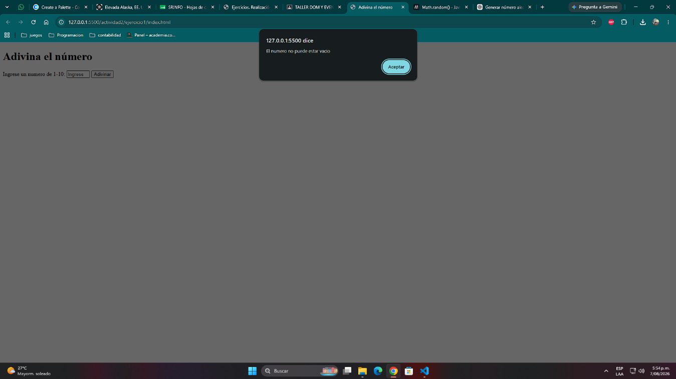

Numero fuera de rango
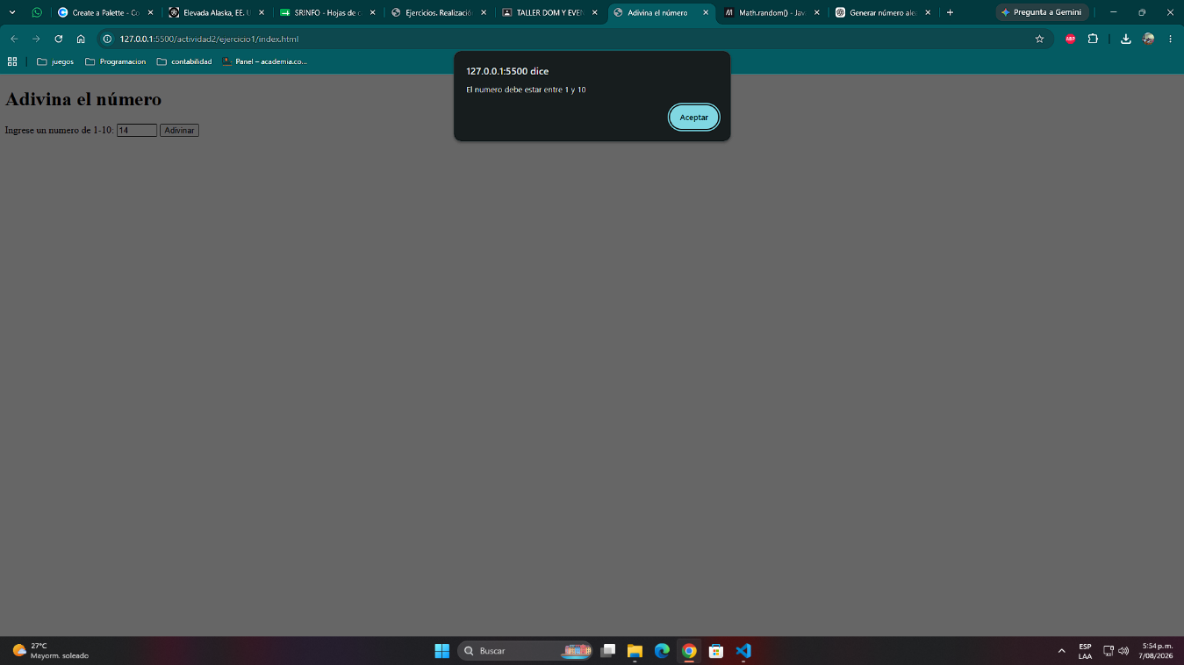

Usuario perdió
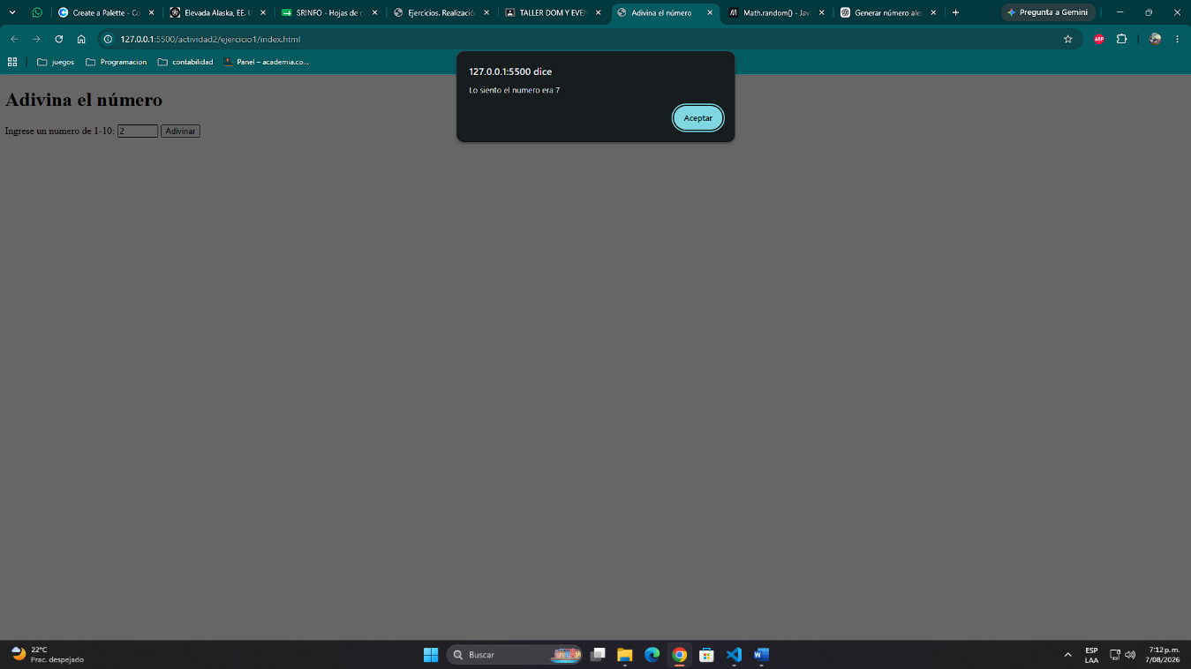

Usuario gano
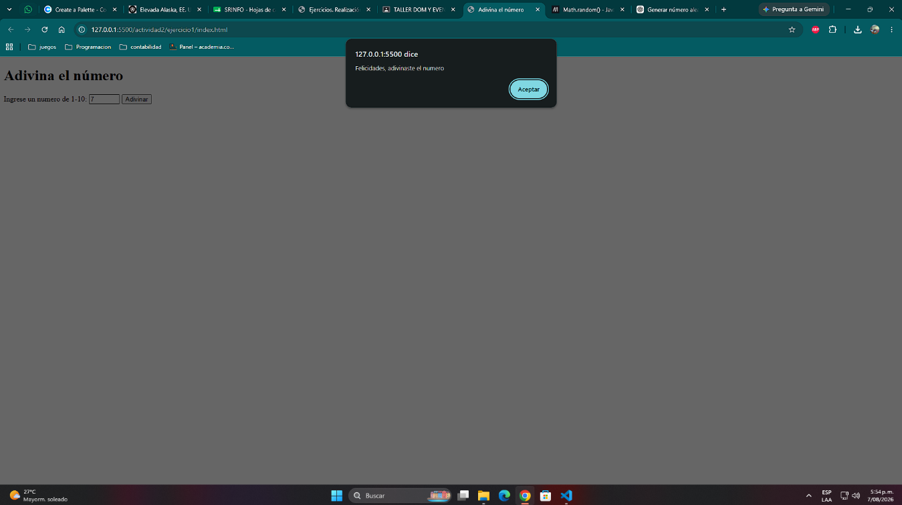

Contador de Clics

Inicio de juego
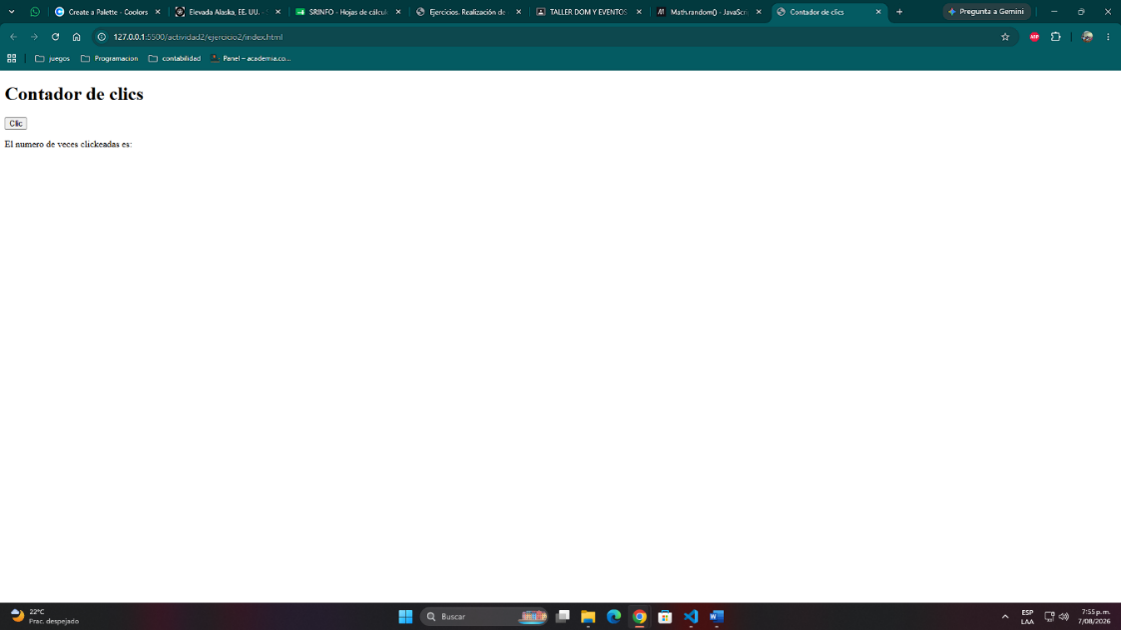

Primer clic
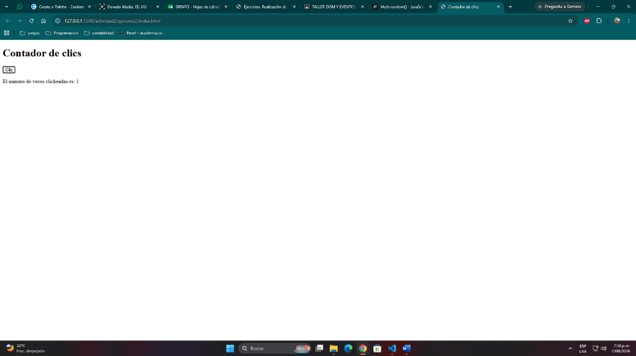

Noveno clic
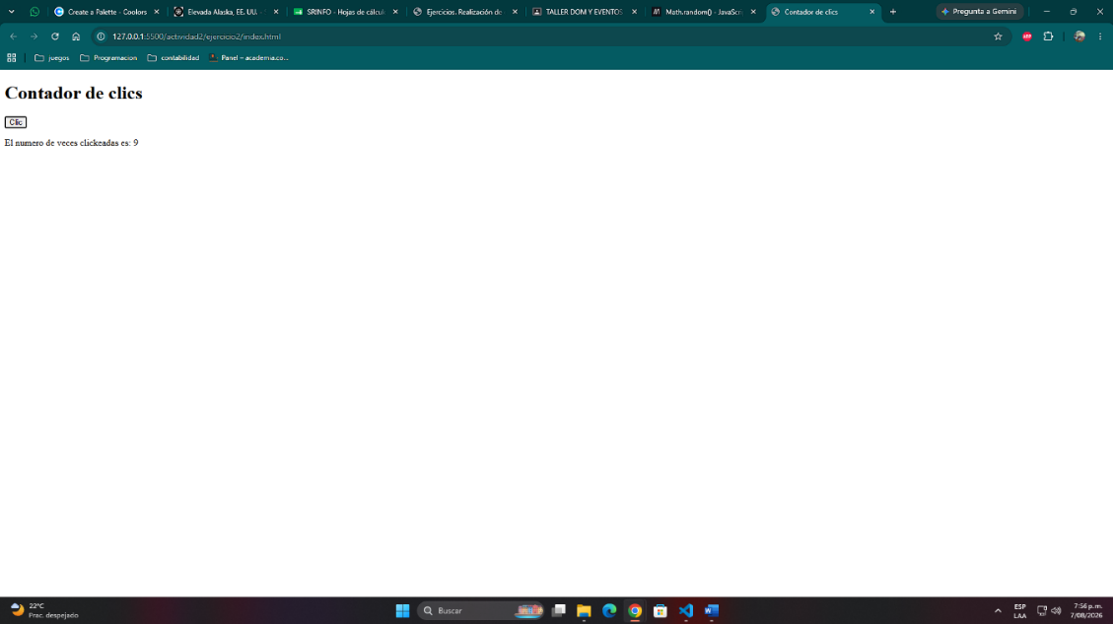

Cambio de color
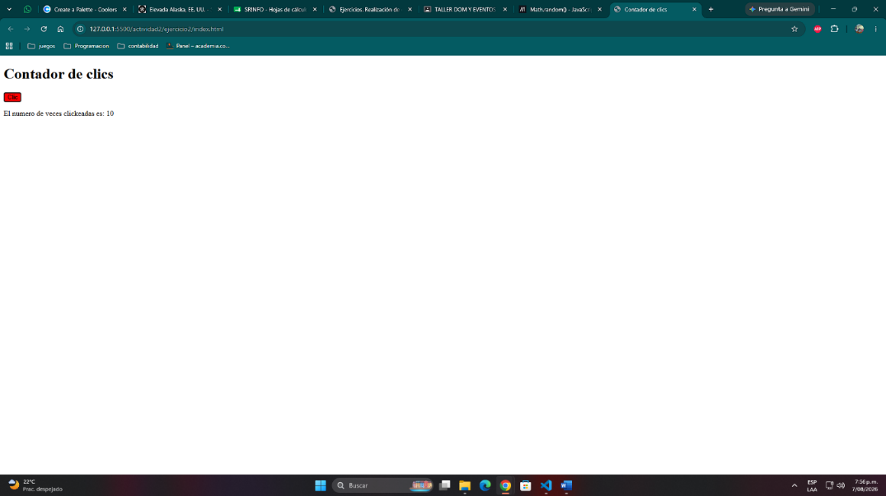

Escribe rápido

Inicio del juego
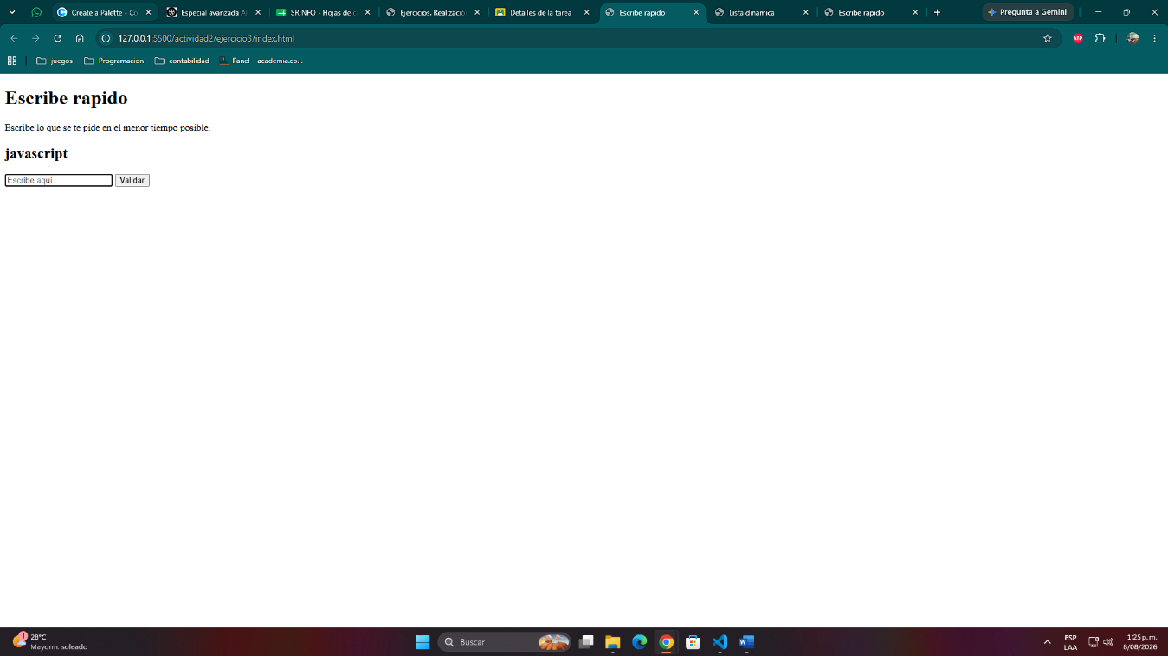

Palabra vacia
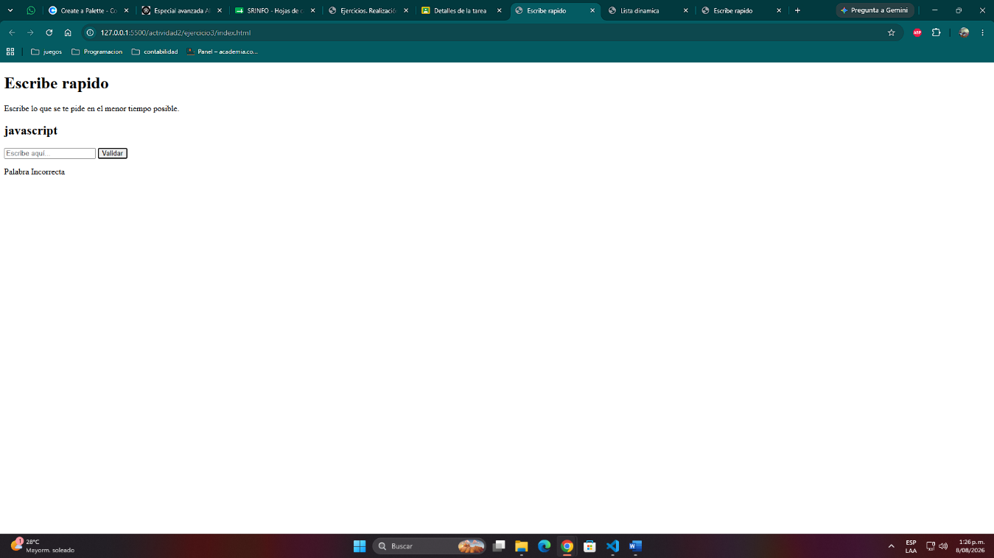

Palabra incorrecta
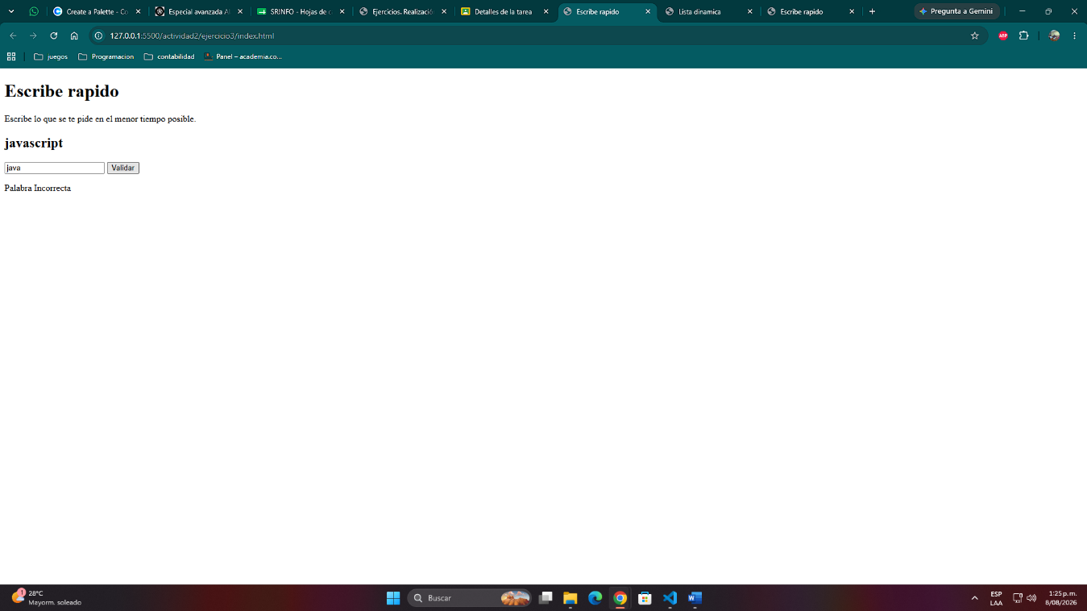

Palabra correcta
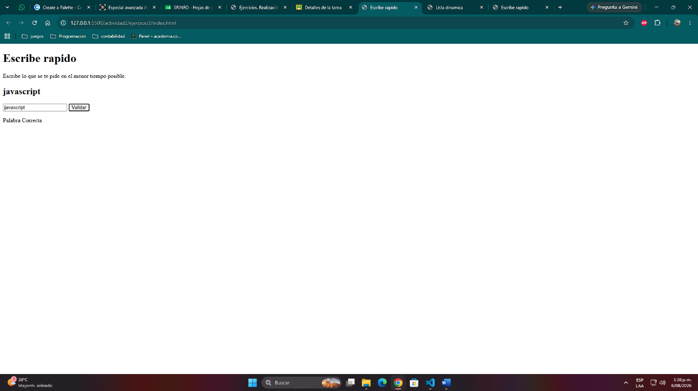

Lista dinámica

Inicio juego
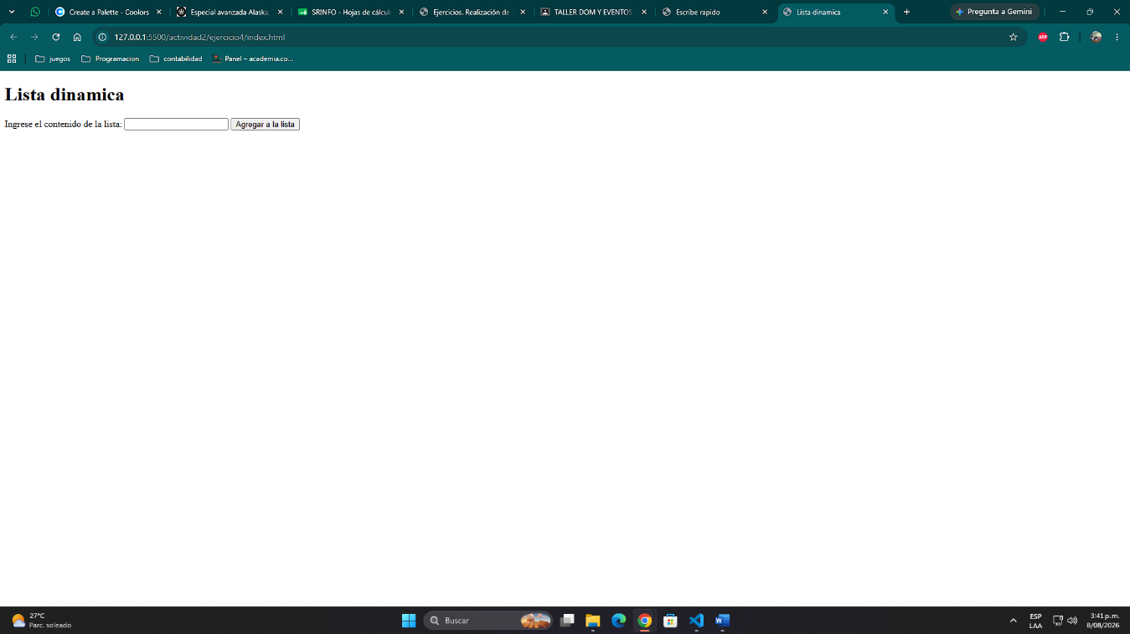

Primer Registro
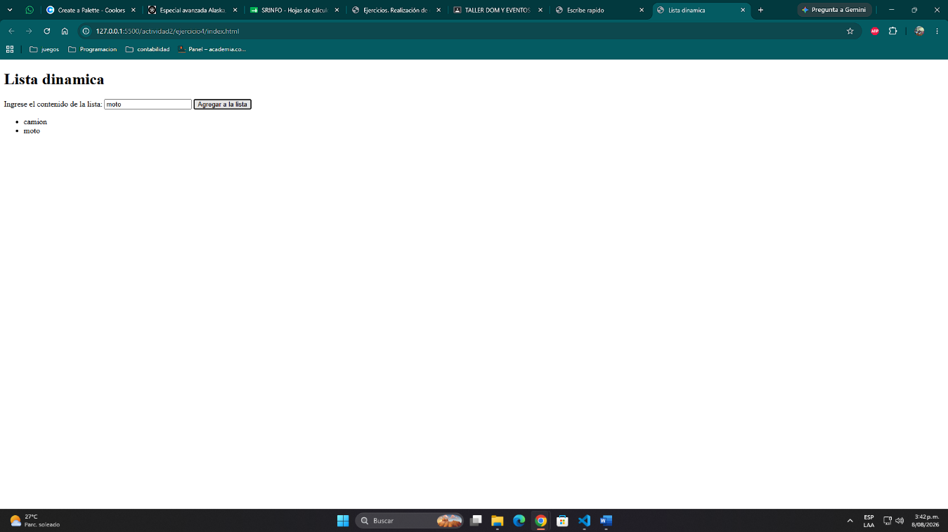

Segundo Registro
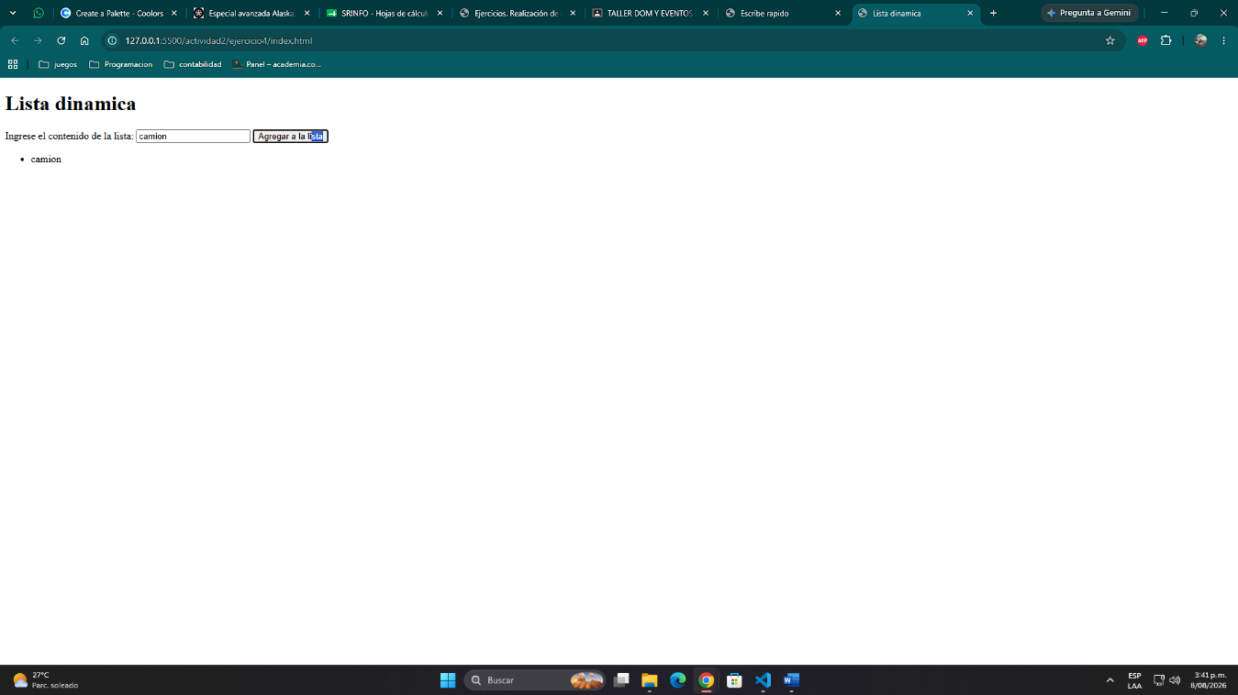

Atrapa el boton

Inicio juego
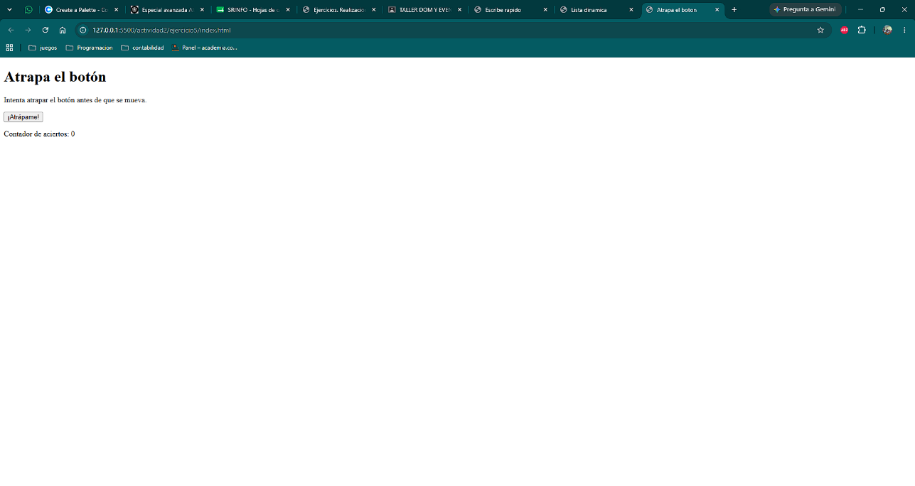

Primer Clic
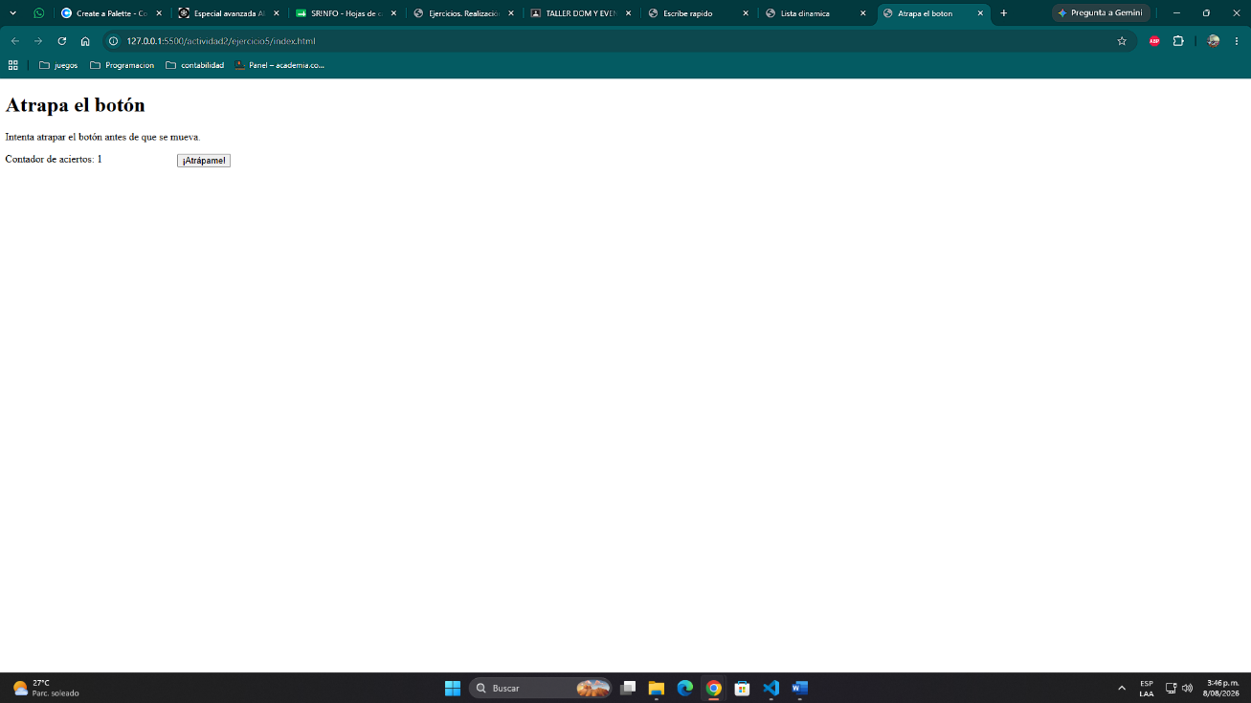

Movimientos
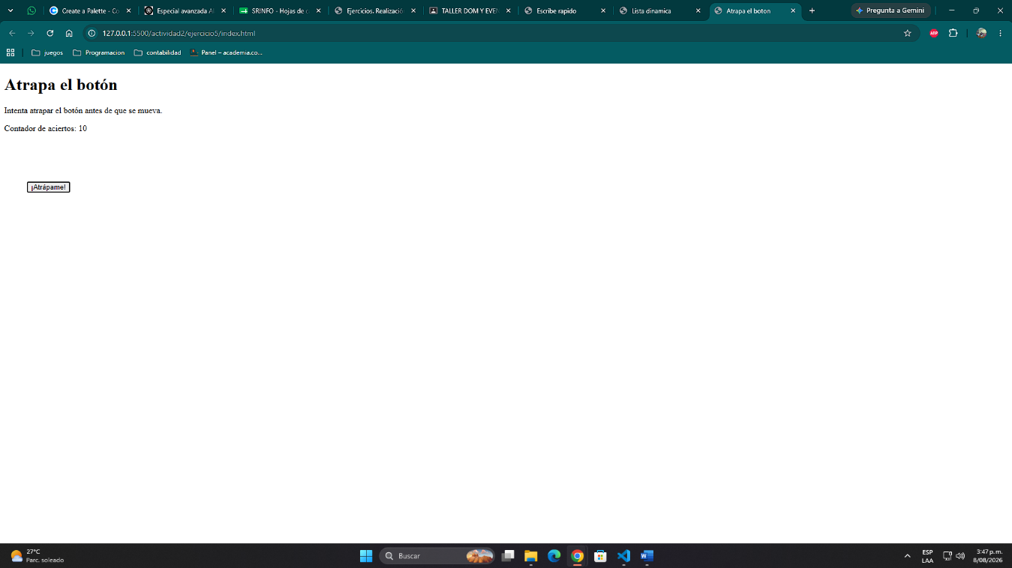

Arrastra el elemento

Inicio de juego
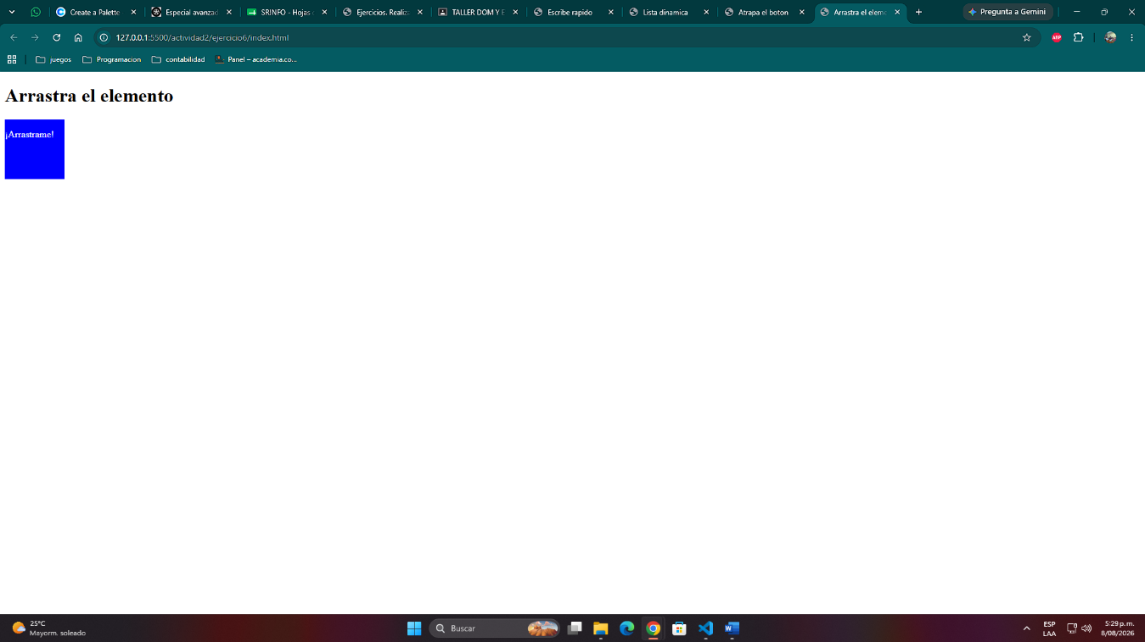

Movimientos

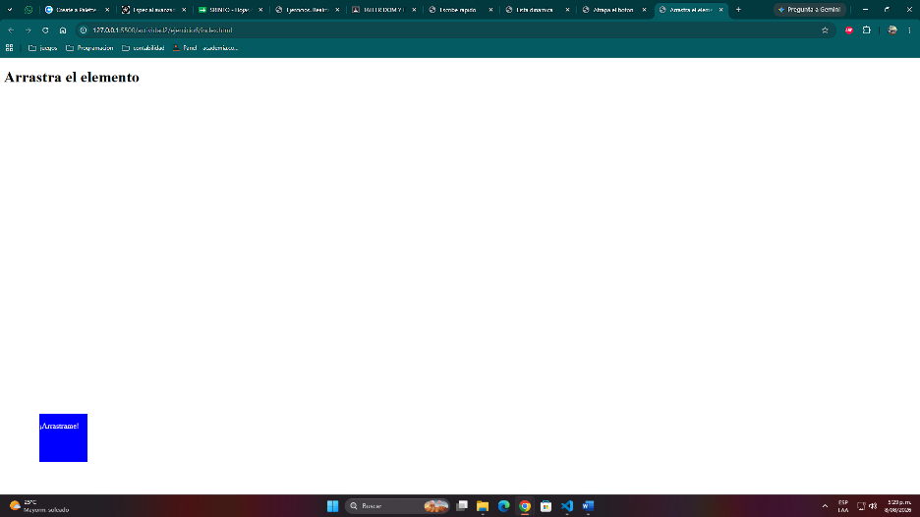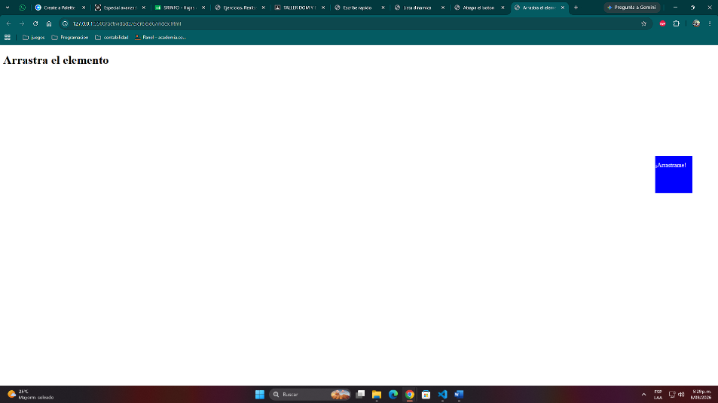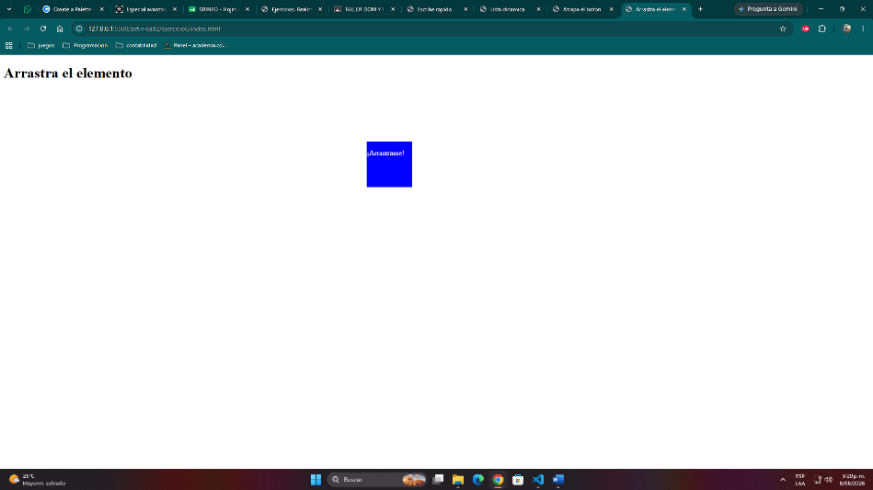

Conclusiones
Esta actividad me pareció interesante porque nos da la oportunidad de aprender sobre los eventos DOM y los elementos, también fue un reto sobre todo los últimos 2 juegos porque no tenia claro como hacerlo tuve que investigar un poco y ver formas de como hacer uso de los eventos.
Se que se tenia que usar solo lo visto en clase, pero para poder desarrollar algunos de los juegos debíamos usar funciones y elementos no vistos aún.
(developer Mozilla, s.f.)
(listener, s.f.)

Referencias
developer Mozilla. (s.f.). Obtenido de https://developer.mozilla.org/es/docs/Web/JavaScript/Reference/Global_Objects/Math/random
listener. (s.f.). Obtenido de https://developer.mozilla.org/es/docs/Web/API/EventTarget/addEventListener

